印尼是否會成為第五塊金磚國家
鄺耀章
二○○八年的金融危機改變了國際對第三世界一些國家的看法，特別對中國、印度、俄羅斯、巴西，這四個新興起的國家，因為他們的生產總值比其他國家大，甚至他們的經濟成長比發達國家高，他們已擺脫了貧窮，開始歸入較富有國家的行列，他們已不再是貧窮的第三世界國家，而被稱為「金磚四國」。而印尼的生產總值雖比不上以上四個國家，但印尼的經濟穩定成長，並已逐漸擺脫二○○八年的金融危機，當世界各國面臨負經濟成長的時候，二○○九年印尼的經濟成長高達百分之四‧五，印尼政府定下目標二○一四年經濟成長要達到百分之七，有人估計印尼有望成為第五塊金磚國家。
金磚四國的崛起
上個世紀，發達國家把世界國家分為第一世界國家與第三世界國家，其實所謂第一世界國家是指發達國家，而第三世界國家即指貧窮國家。或第一世界國家是援助他國的國家，而第三世界國家是接受援助的國家。
發達國家無可否認，他們擁有比別國更高的經濟成長，他們必須負起更大的國際責任。如在防止氣候變化上他們被要求贊助更多經費，負起更大的社會責任。
中國的市場經濟
今年五月二十五日中美第二輪戰略與經濟對話在北京閉幕時，美國表示將承認中國的市場經濟地位。六月十九日中國中央銀行宣佈進一步推進滙改，增強人民幣滙率彈性。其實自二○○五年七月二十一日起，中國已實施以市場供求為基礎、參考一籃子貨幣進行滙率的制度。幾年來，人民幣滙率機制穩定有序的進行改革。在二○○八至二○○九年發生的國際金融危機，許多國家貨幣對美元大幅貶值的時候，人民幣滙率仍保持穩定，對抵制金融危機發揮了積極的作用。為亞洲甚至全球經濟的復甦做出了巨大的貢獻，展示了中國促進全球經濟平衡的實力。
美國競爭委員會六月底公佈了全球製造業競爭力指數，中國排名第一、印度第二、韓國第三、美國第四、巴西第五、日本第六、德國第八、英國第十七。無可否認中國已成為世界的工廠，中國生產的產品價格便宜，在國際市場上具有很強的競爭力，使中國的出口額不斷上升，賺進大筆的外滙。中國政府正準備讓人民幣逐漸的升值，以減輕通貨膨脹的壓力。據悉，今年上半年中國國內的汽車銷售量，佔世界第一。中國人民已從貧窮邁向小康，中國被稱為金磚國家，是受之無愧。隨著中國的薪資逐漸提高，將來中國將從世界工廠轉變成世界市場，一個擁有十三億人口的大市場。
中國所製造的產品已從低附加價值的日用品，逐漸提升到現在生產電腦、手機、數碼攝相機與攝影機等高科技產品，擁有較高附加價值的產品。估計到了二○一五年中國的國民生產總值將超越美國的國民生產總值。
印尼成為第五塊金磚？
印尼是否將成為第五塊金磚國家，端視今後印尼的財政與經濟政策制定與實行，政治情況是否穩定？政府定下目標二○一四年必須達到百分之七的經濟成長，而要達到百分之七的經濟成長，每年必須投資二千兆 盾。政府只是定下了目標，但看不到有重大的激勵政策，外資流入只投資在証券市場，賺取比別國更高的利息差，或投資在金融股票市場，甚少投資到可增加就業機會的製造業，少部分投資到礦業，開發印尼的天然資源。印尼擁有豐富的天然資源，但大部分卻交給外國投資者開發，使天然資源都掌握在外國投資者的手中。
政府缺乏鼓勵國內投資的政策，國內投資的潛力並未發揮出來，政府應該選擇性的將部分天然資源的開發交給國內投資者，並給予國內投資者各種優惠。政府的經濟政策應該以鼓勵國內投資為主，外國投資為副，而不是本末倒置以吸引外國投資為主，鼓勵國內投資為副。中央政府已經將權力下放給地方，實行地方自治近十年，地方並沒有因此富起來，地方上的苛捐雜稅使投資者望而卻步。政府如果能夠及時改過阻礙投資的各種不利政策，印尼有望在不久的將來成為第五塊金磚國家。
◈ ◈ ◈ ◈ ◈ ◈ ◈ ◈ ◈ ◈ ◈
國會要改變形象
反欲蓋彌彰 鄺耀章

印尼肅貪會爆出二○○九年至二○一四年度的多位國會議員未呈報私有財產，違反一九九九年第二八號有關執行廉潔政府的法令，以及二○○二年第三○號有關貪污刑事法令。以上法令規定新上任的政府官員或議員有義務在上任兩個月內，向肅貪委員會呈報他們的私有財產。
本屆國會議員於二○○九年十月上任。在五百六十位國會議員中，有一百二十七位國會議員未呈報他們的私有財產。而這些未呈報財產的議員，多是執政聯盟政黨的議員，其中民主黨（PD）四十二位，從業黨（GOLKAR）二十七位，國民使命黨（PAN）二十六位，建設團結黨八位，公正福利黨（PKS）四位，民族復興黨（PKB）三位。
國會議員為人民的代表，理應成為遵守法律的好榜樣，但卻令人民感到失望，他們不但沒有好的榜樣，反而經常做出違反法律的事。根據國外評估機構的評鑑，印尼國會為最貪污的機構之一。至今已有多位涉嫌貪污案的國會議員遭到法律的處置。
要改變形象反欲蓋彌彰
當國會正努力改變其形象的時候，又暴出一百二十七位國會議員未呈報其私有財產，再次塗黑了國會的金字招牌。在萬人中選出來的人民代表，豈能以不會填寫或太過忙碌為理由來敷衍其事。只能說國會議員是明知故犯，如果其財產來源是光明正大，又何必害怕呈報自己的財產。政府要官員或議員呈報財產只是防止貪污的一個步驟，政府希望每一位官員或議員都能夠誠實的呈報自己的財產及其來源。其實，政府也能夠從各種管道中查出某個人的財產，如最近曝光的一些高級警官的銀行帳戶裡擁有不合理太過多的財富。
國會議員涉嫌貪污是政治改革後才有的現象，政治改革以前國會只是政府的橡皮圖章，沒有實權，因此也不會有顯著的貪污情況。政治改革後，國會的權力大增，透過多次修改憲法，雖然印尼還是總統制非議會制，但國會的權力已大大的增加。除了內閣閣員的任命之外，其他政府高級官員的任命，都必須經過國會的適合與正確測試(Fit & Proper Test)，這給予國會貪污的機會。如國會曾經拒絕政府提名的中央銀行總裁人選。
另外，國會也擁有質詢權，對於有問題的機構，國會有權傳召其主管到國會說明，國會也擁有調查權，甚至可以成立特別調查小組對某事件進行深入的調查，如國會特別調查小組調查世紀銀行案。
國會議員的來源
印尼的政治制度是政黨政治，即要參政者必須加入政黨，不能以無黨籍身份參加競選議員或地方首長。所以國會中的每一位議員，除了代表其選區之外，也代表某個政黨，政黨錄取黨員也沒有經過嚴格的挑選，許多議員加入某政黨只是為了利用該政黨的招牌，利用該政黨的勢力達到自己當選議員的目的。如此一來，議員與其代表的政黨並沒有很深厚淵源，也經常與其所代表的政黨唱反調，政黨無法百分之百的控制議員，而議員也不會百分之百的效忠政黨。議員與其代表政黨之間的關係也只是利益關係。有的議員還為了自身的利益而出賣其代表的政黨，因此政黨也不能保証代表該黨議員的品德。
印尼雖然是總統制不是議會制，但政治改革後國會的權力大增，削減了總統的部分權力，使總統在執行其政策時經常受到國會的阻礙。也因此蘇西洛總統成立了支持執政黨的政黨聯盟，希望藉由政黨聯盟在國會中有過半數的議員的實力，削減國會對政府執行政策的阻力。但政黨聯盟成立後，政黨聯盟裡的各政黨的議員並不服從政黨聯盟的命令，如從業黨建議設立激勵資金，雖然最後民主黨同意了該建議，但政黨聯盟裡的公正福利黨(PKS)，國民使命黨(PAN)，民族復興黨(PKB)都與從業黨唱反調。
其實，政黨聯盟只是表面上的聯盟，實地裡各政黨只為自身的利益著想，從來不會為聯盟著想，更不會為執政的民主黨著想。
另一個促使議員貪原因是競選時花費太大的經費，當選後不得不設法賺回競選的經費。加上整個大環境都貪污，自己不貪污反被視為異類，會被其他議員抵制與排斥。
要建立一個廉潔的政府，首先要有一位廉潔的政府首長，能夠以身作則，自己不貪污才能要求屬下不貪污。其二要有肅貪的意願，要有堅強的意志撲滅貪污。其三要建立良好的監督制度，嚴格樹立法律，若發現貪污者立即依法處理。印尼的貪污情況雖然已根深柢固，但不是不能撲滅貪污，而是視執政者是否願意撲滅貪污。
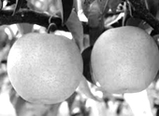
端視新加坡能夠治理成一個清廉的國家，中國也能夠大刀濶斧將貪污者繩之以法並判處死刑。印尼能不能夠撲滅貪污，全視掌權者有沒有肅貪的決心。願印尼能夠成為一個廉潔富有的國家，社會繁榮人民生活安定。

黃仲生與胡志強

推銷優質水果

【雅加達訊】台灣梨為台灣重要果樹，總栽培面積約八千五百公頃，其中百分之五十六分佈在台中，台中不但是臺灣水梨的主要產區，更是台灣水梨的發源地，拜地理條件與天候之賜，今年夏季是脆甜多汁的臺灣梨採收期，在果農的細心照顧培植下，加上結果期雨水較少，使得水梨的香脆感及甜度較往年品質好，香甜可口多汁，是夏季送禮最佳的選擇。
台灣梨已正式進入印尼
為推廣台灣中部水梨等農特產品，台中縣長黃仲生與台中市長胡志強聯袂抵雅加達，將台灣高品質的農特產介紹給印尼民眾，希望能獲得熱烈迴響，為台中地區的農產品打開一條通路。
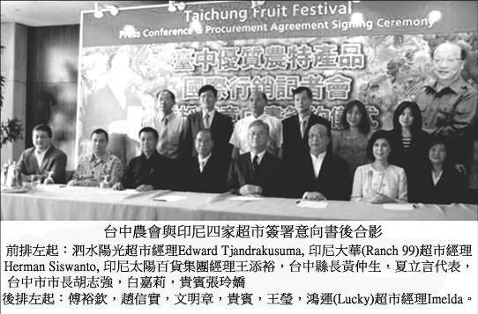
黃仲生與胡志強此行，分別代表台中縣政府及台中市政府，於七月二十四日在雅加達穆利亞酒店舉行「台中優勢農特產品國際行銷記者會暨採購意向書簽約儀式」，與Matahari百貨集團、大華超市（Ranch Market）、泗水陽光超市（Sinar Supermarket）和鴻運超市（Grand Lucky），四家超市簽訂水果採購協議書，加強台中與印尼的農特產交流共識，建立銷售合作關係。
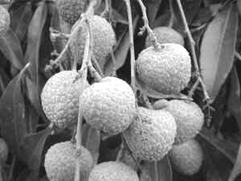
駐印尼台北經濟貿易代表處代表夏立言在簽約儀式當天致辭時說，他出任駐印尼代表已八個月，喜見印尼經濟高度成長，印尼與台灣有很強的互補性，加上印尼越來越好的經濟，是台灣應該爭取的龐大市場。印尼與台灣有很多專案可以合作，胡市長帶來的只是一小部分的水果，台灣還有很多水果、農產品、加工食品可以與印尼民眾分享。他將此次簽約儀式比喻為破冰之旅，並希望今後能敲開印尼的市場，把台中最優良的精緻食品介紹給印尼。
台中縣長黃仲生說，他第一次到印尼來，就有賓至如歸之感，台中的水梨品質最好，每一個水梨都經過光波的測定，可以放心的食用。他說台中縣有熱帶、亞熱帶、溫帶三種氣候，可種植出高經濟價值的三種不同氣候的農產品，其中如：高山茶、椪柑、梨、水蜜桃、甜柿、葡萄、枇杷、荔枝、龍眼、香米、菇類。花卉類有：百合、文心蘭、玫瑰、火鶴花、天堂鳥等。
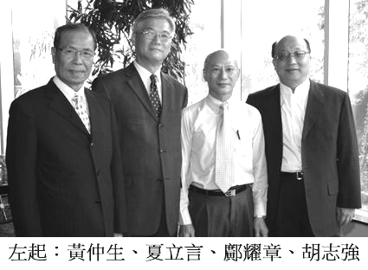
白嘉莉出任台中農產品代言人
台中市長胡志強說，這次帶來印尼參展的農產品只是台中縣農產品的萬分之一，好東西要與好朋友共用，所以來到印尼雅加達敲開印尼二億四千萬人口的大門，感謝簽署購買台中農產品意向書的四家印尼超市，並誠心邀請他們到台中參觀，實地瞭解台中的農產品的發展情況。他也邀請白嘉莉小姐出任台中優質農產品代言人。
白嘉莉致詞說，她嫁到印尼已三十三年，已適應了印尼的氣候與生活方式與環境，但最懷念的是台灣的人情，台中的太陽餅、台灣的小吃等。印尼的朋友很幸運可以嘗到台灣優良的農產品，她表示很樂意為台灣的農產品代言。

